
Шрамко Ю. А. 5 класс. Физическая культура. 13.05.2022
Урок №49 Тема 6 (10ч). Бадминтон
Тема. Удары с собственного подбрасывания волана и с подбрасывания волана партнером справа и слева.
Цель урока: развитие интересов детей к бадминтону. Совершенствование технических элементов.
- Здравствуйте, ребята! Подготовьтесь к уроку.
Желаю всем удачи и успехов!
Самоконтроль перед выполнением упражнений (измерение пульса).
Все упражнения выполнять за 2 часа до и после еды.

Просмотрите видео по ссылке: https://www.youtube.com/watch?v=LMdja_cMoHQ&t=4s
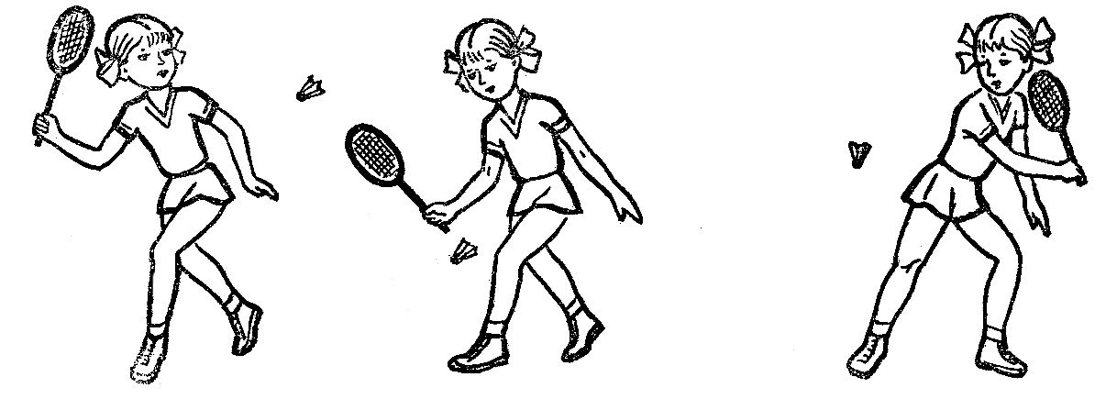
Соблюдать питьевой режим и правильное дыхание при выполнении упражнений.
Перед каждым подходом отдых 30сек.

Домашнее задание
Выполнить упражнения для рук 2 подхода по 15-20 раз
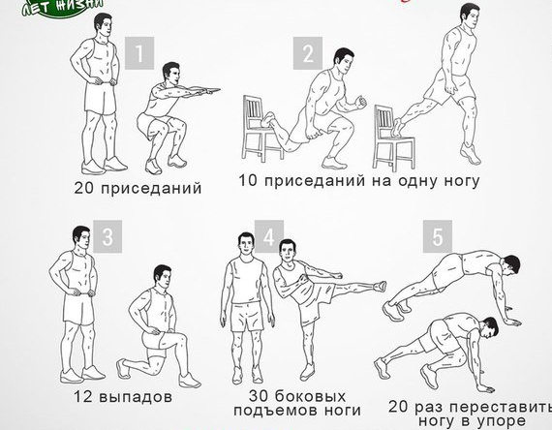

Отписаться о выполнении задания и приложить видео выполнения.
Для обратной связи можно использовать электронную почту shramko.iu@yandex.ru, социальные сети ВК, ОК, мессенджеры WhatsApp и Viber.


